информационный бюллетень

За 6 месяцев 2023 года на территории Байкаловского МР
зарегистрировано 5 ДТП, в которых ДТП с участием несовершеннолетних не зарегистрировано.

В ДТП ТРАВМИРУЮТСЯ И ГИБНУТ НАШИ ДЕТИ, ЧТО МОЖЕТ БЫТЬ СТРАШНЕЕ?

Часто мы задаемся вопросом: почему дети попадают в дорожно-транспортные происшествия? Казалось бы, ответ простой: если ребенок по собственной неосторожности получил травму в дорожно-транспортном происшествии, то это - вина ребенка. Но понятия "вина ребенка" не существует. Дорожное происшествие с ним означает лишь, что мы, взрослые, где-то недосмотрели, чему-то не научили или же личным примером показали, что можно нарушить "закон дороги". И часто за случаями детского травматизма на дрогах стоит безучастность взрослых к совершаемым детьми правонарушениям.
Для ребенка умение вести себя на дороге зависит не только от его желания или нежелания это делать. Ребенок является самым незащищенным участником дорожного движения, и во многом поведение детей на дороге обусловлено их восприятием дорожной ситуации. Именно поэтому безопасность детей на дороге можем обеспечить в первую очередь мы, взрослые: родители, учителя, воспитатели, прохожие и, главным образом, водители транспортных средств.
С чего же начинается безопасность детей дороге? Разумеется, со своевременного обучения умению ориентироваться в дорожной ситуации, воспитания потребности быть дисциплинированным на улице, осмотрительным и осторожным. Личный пример - это самая доходчивая форма обучения для ребенка. Помните, если Вы нарушаете Правила, Ваш ребенок будет поступать так же!
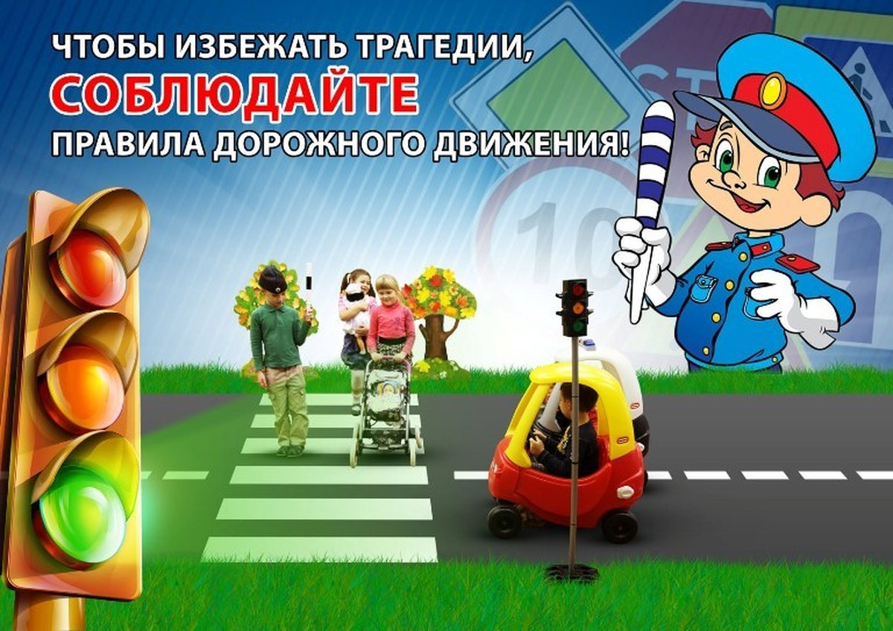

За 6 месяцев 2023 года сотрудниками Госавтоинспекции выявлено 38 нарушений ПДД совершенные детьми, 8 родителей привлечены по ч.1 ст. 5.35 КоАП РФ за нарушения ПДД детьми.

Госавтоинспекция МО МВД России «Байкаловский»

